大数据技术课程项目任务书
基于MovieLens的分布式增量电影推荐系统
NDCG@10提升挑战
课程名称 | 大数据技术
适用对象 | 博士研究生和硕士研究生
项目形式 | 建议3组队完成并进行个人答辩
推荐数据集 | MovieLens 32M
核心评价指标 | Top 10推荐的NDCG@10

一 项目背景
推荐系统需要同时解决海量行为数据处理、用户兴趣建模、候选召回、结果排序和在线更新等问题。MovieLens 32M提供匿名用户评分、电影类别、用户标签和时间戳，可在不依赖网络爬虫或外部数据关联的条件下构建完整实验流程。项目要求学生将分布式计算、相似度计算、数据流分析、链接分析、图挖掘和推荐算法组合成一个可运行、可评价、可复现的系统。

二 项目目标
在教师统一的数据划分、候选集和评价程序上，设计并实现分布式增量电影推荐系统，使Top 10推荐结果的NDCG@10相对热门推荐基线提高不低于10%。系统还应报告固定运行环境下的数据处理吞吐量、推荐延迟和资源使用情况，但NDCG@10作为项目的核心优化指标。
学生应通过基线复现、模型改进和消融实验说明性能提升来自哪些算法或系统设计。实验结果必须能够由教师使用提交的代码和配置文件重新运行。

三 学习目标
- 掌握大规模用户行为数据的清洗、统计、存储和分布式处理方法。
- 理解相似度、近似近邻检索、协同过滤、矩阵分解和排序指标之间的关系。
- 能够把评分时间戳转换为数据流，完成采样、窗口统计和用户画像增量更新。
- 能够把用户与电影建模为二部图，并使用链接分析或随机游走方法改进推荐。
- 形成自主检索资料、复现实验、比较方法和解释结果的研究能力。

四 数据集与实验数据
正式考核使用MovieLens 32M稳定基准数据集。数据约含3200万条评分、200万条标签记录、20万名匿名用户和8.7万部电影，压缩包约239MB。学生从GroupLens官方网站下载原始数据，教师提供统一的数据检查、划分和候选集生成脚本。
官方下载地址 下载MovieLens 32M数据集
数据文件 | 主要字段 | 项目用途
ratings.csv | userId movieId rating timestamp | 训练推荐模型并构造时序测试集
movies.csv | movieId title genres | 生成电影内容特征和类别画像
tags.csv | userId movieId tag timestamp | 构建标签向量和增量兴趣特征
links.csv | movieId imdbId tmdbId | 完成编号校验和可选数据扩展

五 数据划分与评价协议
1 正反馈定义 将评分不低于4分的记录作为正反馈，其余记录仅用于兴趣建模或负反馈实验。
2 时间划分 对每位用户按时间戳排序，前80%用于训练，中间10%用于验证，最后10%用于测试。
3 候选集 每位测试用户的候选集由测试正样本和100个固定负样本组成，统一使用随机种子20260907。
4 防止泄漏 训练过程不得读取测试标签；任何时序特征只能使用推荐时刻之前的数据。
5 核心指标 教师使用统一脚本计算NDCG@10，并同时记录Recall@10、吞吐量和单用户推荐延迟。

六 项目任务
任务 | 模块 | 主要要求 | 检查证据
任务一 | 数据检查与基线 | 完成数据质量检查、描述性统计和热门推荐基线。 | 统计报告和基线结果
任务二 | 相似度与召回 | 实现精确相似度计算，并使用LSH完成近似候选召回。 | 准确率和效率对比
任务三 | 分布式推荐 | 使用Spark完成数据处理和至少一种推荐算法的分布式实现。 | 代码和扩展性实验
任务四 | 流式增量处理 | 按时间戳回放评分流，实现采样、窗口统计或画像更新。 | 流处理演示和日志
任务五 | 图推荐实验 | 建立用户与电影二部图，使用链接分析或社区特征改进推荐。 | 图模型与对比结果
任务六 | 系统集成 | 组合召回、特征和排序模块，通过消融实验解释性能变化。 | 最终模型和消融实验

系统架构最低要求
- 数据层应保留原始数据、清洗数据和训练验证测试划分，所有处理步骤可重复执行。
- 算法层至少包含一个基线模型、一个课程算法模块和一个学生自主学习的改进模块。
- 服务层应输出每位用户的Top 10推荐结果，并记录生成时间和模型版本。
- 实验层应统一管理随机种子、参数、日志和指标，支持基线与改进模型的直接比较。

七 项目知识图谱
图中展示了计算机核心课程、大数据课程知识、MovieLens数据处理、系统实现和评价指标之间的依赖关系。
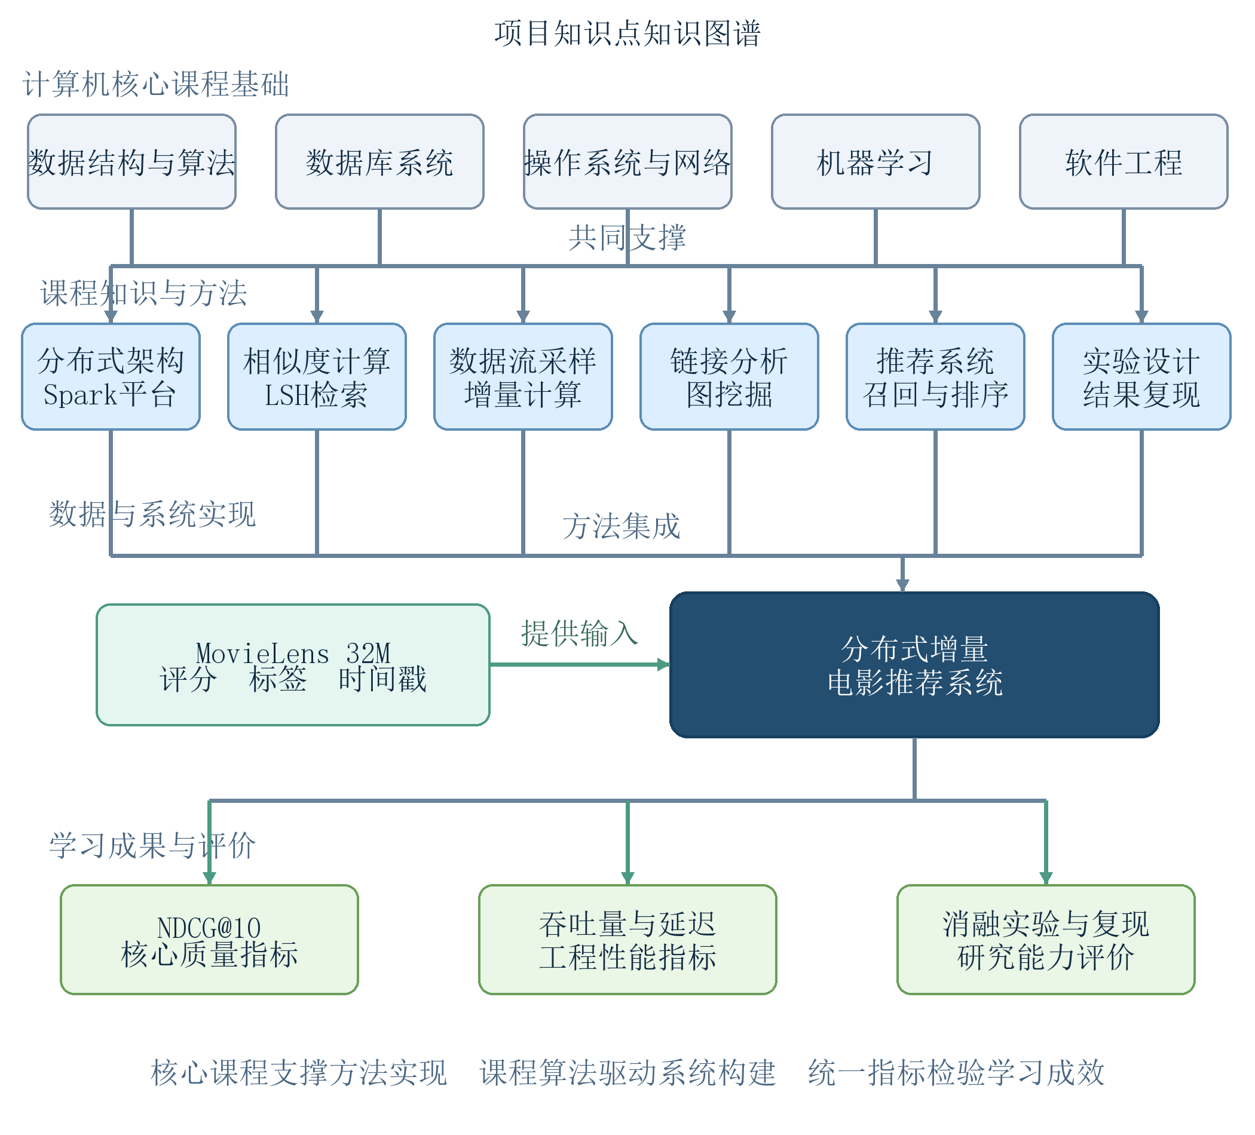
图1 项目知识点知识图谱

八 提交成果
- 完整源代码、依赖文件、参数配置和一键运行说明。
- 数据处理与划分脚本，不提交未经许可重新发布的MovieLens原始数据。
- 统一格式的Top 10推荐结果文件和自动评价结果。
- 项目报告，说明问题定义、算法设计、系统架构、实验设置、结果分析和局限性。
- 小组演示材料、个人贡献说明和答辩记录。

九 基本规范
各组必须记录数据版本、随机种子、软硬件环境和关键参数。引用开源代码、模型或外部资料时应标明来源。教师以统一测试程序和可复现运行结果为准，无法复现或存在数据泄漏的结果不计入核心指标成绩。

